Image-ID | Quellenangabe | Bild
478190 | Stephan Bachmann / pixelio.de | 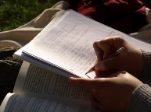
542050 | daniel stricker / pixelio.de | 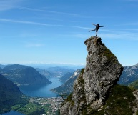
600994 | Helene Souza / pixelio.de | 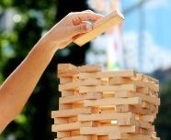
442764 | Willi Heidelbach / pixelio.de
674351 | berggeist007 / pixelio.de

